ISTANBUL – Puntea dintre doua continente

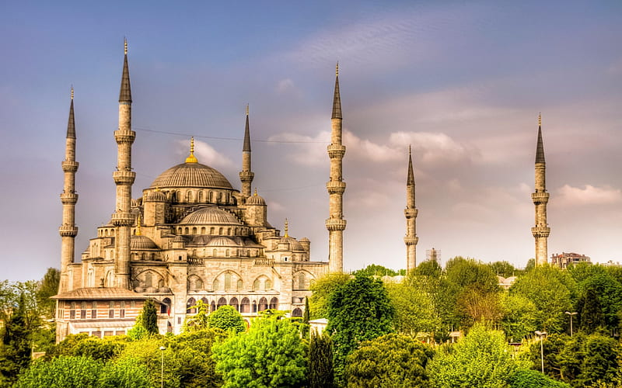
Hotel central de 4* | Transport avion | 5 zile | de la 599 Euro

PROGRAMUL EXCURSIEI

Ziua 1 | BUCURESTI – ISTANBUL
Intalnire cu reprezentantul agentiei la Aeroportul Henri Coanda Otopeni la ora 06:00 pentru imbarcare pe zborul Companiei Tarom RO 261 cu destinatia Istanbul. Decolare la ora 08:35, aterizare la Istanbul la ora 09:50. Sosire pe noul aeroport din Istanbul si transfer in oras. Suntem in Istanbul – singurul oras aflat pe doua continente! Situat pe Stramtoarea Bosfor, uimitorul oras desparte Europa de Asia si ne asteapta sa-l descoperim in toata splendoarea lui. Tur de oras pietonal cu ghid local: Biserica Sfanta Sofia – impresionanta prin dimensiunile ei, Hagia Sofia a fost si este una dintre cele mai vechi, mai impunatoare si mai pline de istorie asezaminte din lume. Vizita ghidata va va dezvalui povestile adunate in cei aproape 1500 de ani de cand exista si care nu au reusit sa stirbeasca frumusetea bisericii Hagia Sofia, al carei nume se traduce prin Sfanta Intelepciune (de la grecescul Ἁγία Σοφία); Moscheea Albastra – construita de sultanul Ahmet intre 1609-1616, este singura moschee din Turcia cu sase minarete (turnulete) - cele mai multe moschei avand doar cate patru, doua sau chiar un minaret – si este celebra pentru cele 20.000 de placi de faianta albastra „Iznik” din interior care au fost folosite la construirea sa, la exterior nefiind nimic albastru; „Inalta Poarta” - Palatul Topkapi (biletul de intrare se achita la fata locului, aprox 750 TL) construit pe cea mai inalta colina la confluenta apelor Bosforului, Cornului de Aur si Marii Marmara, magnificul Palat Topkapi a fost centrul marelui Imperiu Otoman, resedinta a sultanilor dupa cucerirea Constantinopolului si, pana in secolul al XIX-lea, un vast complex cu mai multe pavilioane si curti interioare; Hipodromul care servea la intrecerile sportive, de circ, de gladiatori si a fost centrul civic al Bizantului. Ultima vizita va fi la Obelisk - primul si cel mai vechi monument de pe Hipodrom. Varsta sa este estimata la aprox 3 500 de ani, ceea ce o face cea mai veche cladire antica din Istanbul. Transfer la hotel si cazare. Seara, timp liber la dispozitie. Cazare la Hotel Grand Marcello 4* situat central sau similar Istanbul.

Ziua 2 | ISTANBUL – TUR DE ORAS – PALATUL DOLMABAHCE – CROAZIERA PE BOSFOR
Mic dejun. Tur de oras pietonal Istanbul cu ghid local: Vom vizita Palatul Dolmabahce – cel mai mare palat din Turcia (biletul de intrare se achita la fata locului, aprox 650 TL), resedinta ultimilor conducatori ai Imperiului Otoman si a primului presedinte al Republicii Turce – Ataturk. Are o suprafata de 45.000 mp si contine 285 de camere, 46 de holuri, 6 bai (hamam) si 68 de toalete. Designul imbina elemente din stilurile Baroc, Rococo si Neoclasic, amestecate cu arhitectura traditionala otomana. Este impartit in 2 zone: aripa sudica, publica (Selamlık, zona destinata barbatilor) si aripa nordica (Harem) – zona privata pentru sultan si familia sa, care include opt apartamente interconectate pentru sotiile sultanului, pentru favoritele si concubinele sale si pentru mama sa, fiecare cu propria baie. Cele doua zone sunt separate de marea sala ceremoniala (Muayede Salonu) cu o suprafata de 2.000 mp si o cupola inalta de 36 m. Deoarece haremul trebuia sa fie complet izolat de lumea exterioara, intrarea principala pentru vizitatori se afla pe latura de sud (vizita nu include Haremul). Urmeaza vizita Marelui Bazar – cea mai mare si mai atractiva zona de cumparaturi din lume. “Grand Bazar” dateaza din secolul XV si este in prezent cel mai mare si cel mai vechi bazar acoperit din lume, insumand aproape 4000 de magazine aranjate ca un labirint urias pe aproape 60 de strazi. Principala strada comerciala a bazarului este denumita „strada de aur” pentru ca aici isi au magazinele comerciantii de bijuterii, in timp ce restul strazilor sunt dedicate magazinelor de imbracaminte, incaltaminte, accesorii, covoare, traditionalele delicii turcesti, etc. Dupa amiaza aveti timp liber la dispozitie sau optional Croaziera cu cina pe Bosfor. De-a lungul malurilor Bosforului veti putea admira numeroase monumente istorice precum Fortareata Europei, Fortareata Asiei, Palatul Beylerbey, etc., dar si vilele luxoase ale miliardarilor turci. Contrastul intre cele doua parti ale orasului este uimitor. In timp ce partea europeana este inima comerciala a orasului, sufocata de aglomeratia cotidiana pe strazile inguste, in partea asiatica veti intalni cladiri noi, zone aerisite si strazi largi. Cazare la Hotel Grand Marcello 4* situat central sau similar Istanbul.

Ziua 3 | ISTANBUL – INSULA PRINTILOR
Mic dejun. Timp liber la dispozitie sau, optional, Excursie in Insula Printilor cu pranz inclus. Insulele Printilor au pastrat aceasta denumire pentru ca in timpul perioadei Bizantine si mai tarziu in timpul Imperiului Otoman, numerosi printi si membri ai famillilor unor sultani au fost exilati aici. In decursul veacurilor, pana la schimbul de populatie din 1923, intervenit dupa razboiul greco-turc, insulele au fost locuite preponderent de greci, dealtfel aici a fost un leagan stravechi de crestinatate, cele mai cunoscute manastiri sunt: Ayia Yorgi (datand din secolul al VI-lea), Agios Dimitrios, Manastirea Panagia, Biserica catolica Franciscana San Pacifico, Surp Astvadzadzin, lacas armenesc. Mai tarziu, insulele au intrat sub influenta turcilor cu functii inalte sau a turcilor bogati, ce inca de-acum doua secole au ridicat vile din lemn in stil neo-otoman, adevarate bijuterii arhitectonice. Intoarcere la hotel. Seara, timp liber la dispozitie. Cazare la Hotel Grand Marcello 4* situat central sau similar Istanbul.

Ziua 4 | EXCURSIE OPTIONALA IN PARTEA ASIATICA A ORASULUI ISTANBUL
Mic dejun. Timp liber la dispozitie sau, optional, Excursie in partea asiatica a orasului Istanbul. Orasul Istanbul este unic si prin faptul ca se intinde pe doua continente! Partea asiatica a orasului este despartita de partea europeana prin stramtoarea Bosfor, legatura intre cele doua continente fiind asigurata de cele doua Poduri suspendate. Contrastul intre cele doua parti ale orasului este uimitor. In timp ce partea europeana este inima comerciala a orasului, sufocata de aglomeratia cotidiana pe strazile inguste, in partea asiatica veti intalni cladiri noi, zone aerisite si strazi largi. Pentru inceput ne vom opri pe dealul Çamlıca pentru a admira panorama deosebita asupra orasului Istanbul. De aici se poate vedea aproape intreaga stramtoare a Bosforului precum si intregul oras. Vom vizita apoi Turnul Saphire - cea mai inalta cladire din Istanbul, un zgarie nori de 238 m inaltime si 54 de etaje. Vom urca pana la etajul 54 cu ajutorul liftului expres unde vom surprinde imagini la 360 de grade asupra vechiului si noului Istanbul, extins peste Europa si Asia. Vom vizita apoi Moscheea Çamlıca – cea mai mare moschee din Turcia care are o capacitate de 63.000 de persoane si include un muzeu, galerii de arta, librarie si un centru de conferinte. Timp liber la dispozitie pentru servirea mesei. Intoarcere la hotel. Seara, timp liber la dispozitie. Cazare la Hotel Grand Marcello 4* situat central sau similar Istanbul.

Ziua 5 | ISTANBUL – BUCURESTI
Mic dejun. Eliberarea camerelor si timp liber la dispozitie pentru vizite individuale. Transfer la aeroportul din Istanbul pentru zborul de intoarcere in tara. Imbarcare pe zborul Companiei Tarom RO266 cu destinatia Bucuresti cu decolare la 22:55, aterizare la Bucuresti la ora 00:10.

HOTELUL DUMNEAVOASTRA:

HOTELUL GRAND MARCELLO 4*
Proiectat atat pentru calatorii de afaceri, cat si de agrement, Grand Marcello Hotel este situat ideal in Laleli, una dintre cele mai populare locatii ale orasului. De aici, oaspetii pot profita la maximum de tot ceea ce orasul plin de viata are de oferit. Cu locatia sa convenabila, proprietatea ofera acces usor la destinatiile de neuitat ale orasului.
La Grand Marcello Hotel, serviciile excelente si facilitatile de nivel superior sunt facute pentru un sejur de neuitat. In timp ce sunt cazati in aceasta locatie minunata, oaspetii se pot delecta cu WiFi gratuit in toate camerele, 24-ore room service, securitate 24-ore, statie de incarcare a energiei auto, curatenie zilnica.
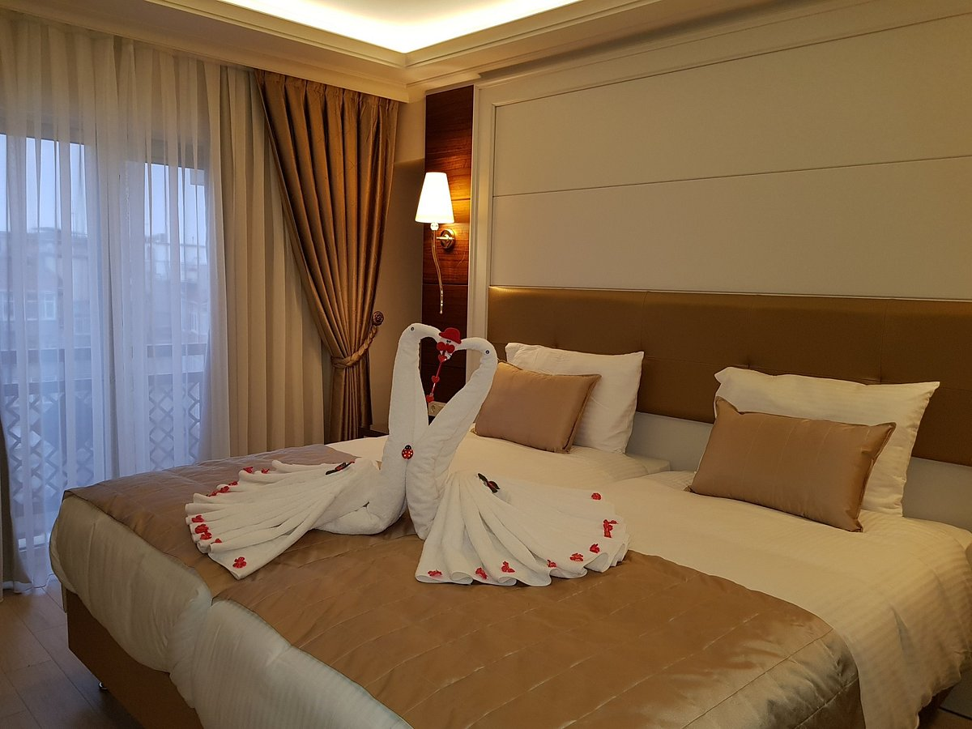
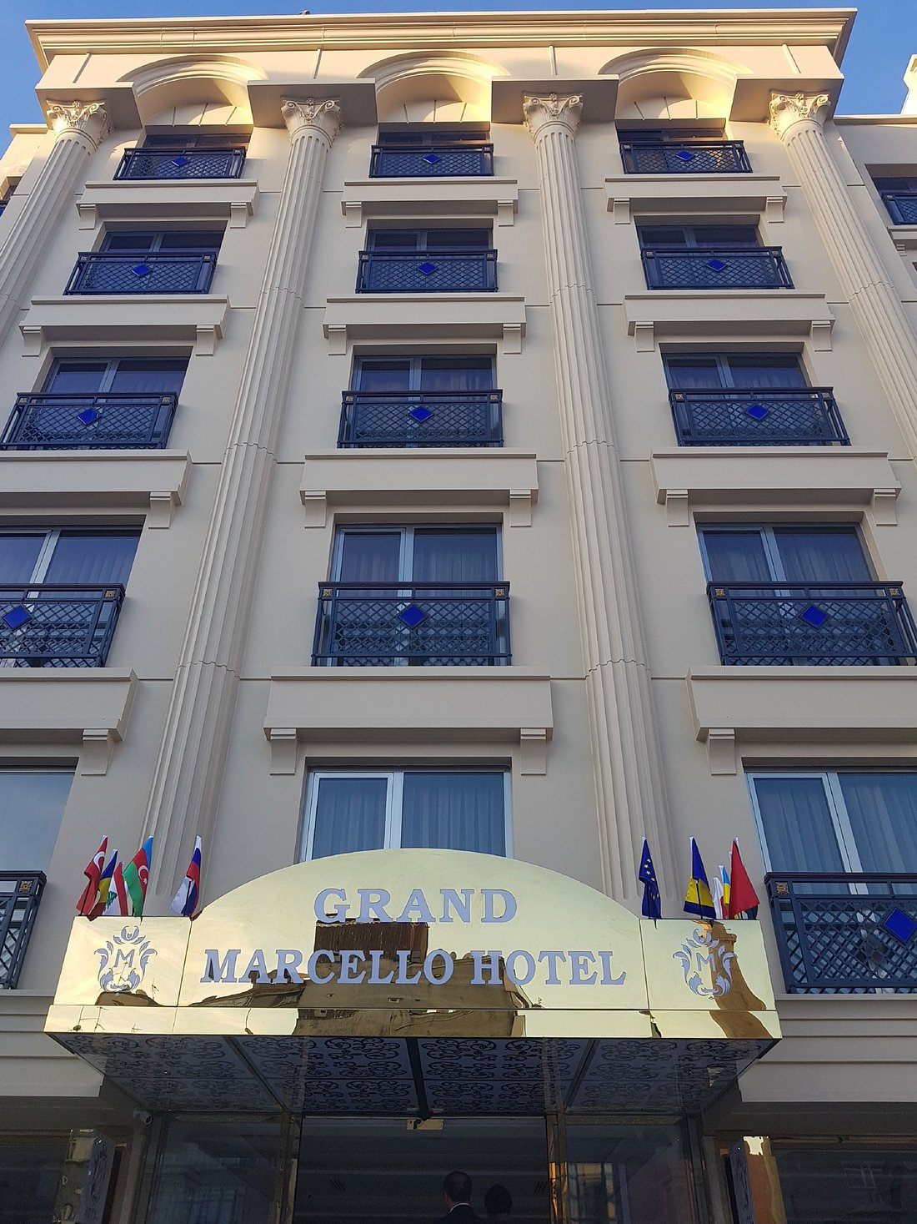
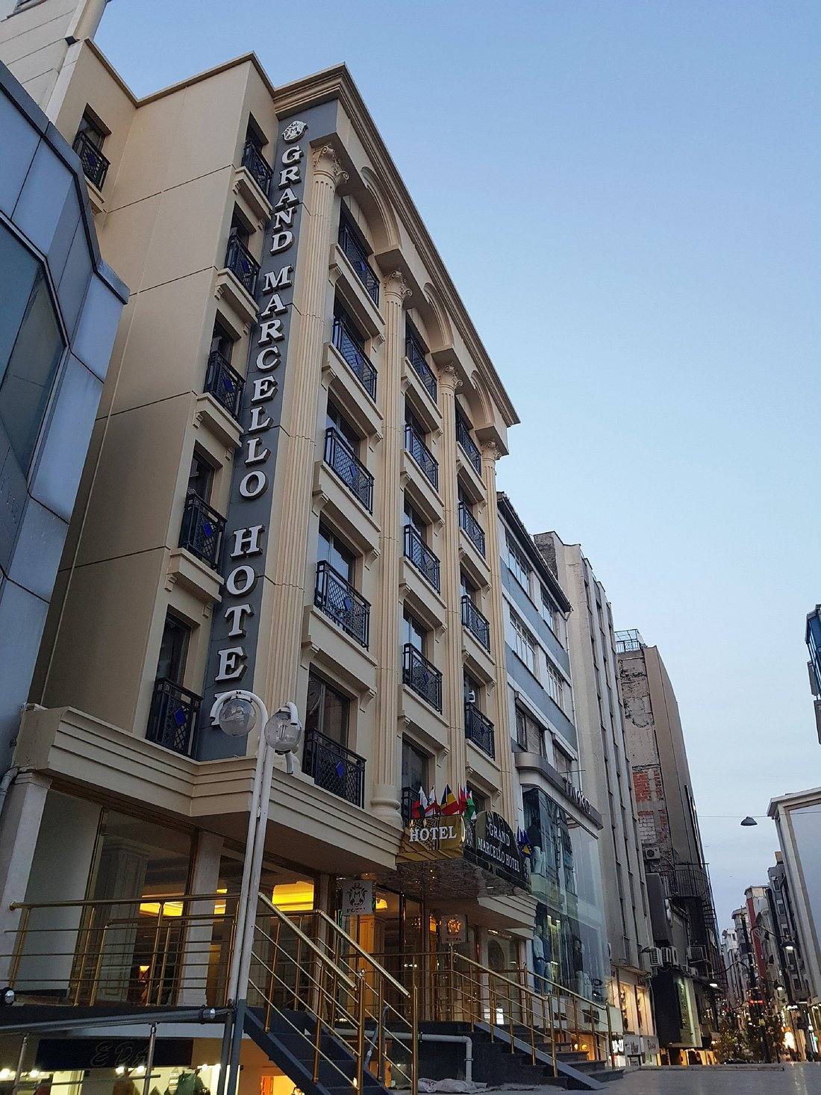
Date de plecare: 05.06, 10.07, 23.07, 12.08, 04.09, 18.09, 02.10

Tarife: calculate pentru un grup de 25 platitori
- 599 Euro adult loc in camera dubla
- 549 Euro al treilea adult in camera dubla cu pat suplimentar
- 399 Euro copil 2-5.99 ani in camera cu 2 adulti
- 499 Euro copil 6-11.99 ani in camera cu 2 adulti
- 799 Euro adult loc in camera single

Documente si Conditii de calatorie circuit:
- Pasaport electronic, simplu sau temporar valabil cel putin 6 luni de la data terminarii calatoriei.

Servicii incluse:
- Zboruri Bucuresti => Istanbul => Bucuresti, Compania Tarom
- Taxele de aeroport & combustibil (se pot modifica pana la data emiterii biletelor de avion)
- 2 tururi de oras pietonale in Istanbul cu ghid local
- 4 nopti cazare cu mic dejun Hotel Grand Marcello 4* situat central in Istanbul sau similar
- Transferuri cu autocarul aeroport – hotel – aeroport
- Insotitor roman de grup din partea agentiei

Servicii neincluse:
- Asigurarea storno si medicala
- Bacsis pentru soferi, ghizi, personal hotelier, personal restaurante etc: recomandat 5 Euro/persoana/zi
- Biletele de intrare la obiectivele turistice conform programului

Excursii optionale: (Tarife informative valabile pentru minim 20 de participanti)
- Croaziera cu cina pe Bosfor
Tarif: 50 euro/persoana si include: transfer autocar hotel-port hotel, croaziera, cina, insotitor de grup
- Insula Printilor cu pranz inclus
Tarif: 50 euro/persoana si include: transport dus-intors cu vaporul, tur de insula cu masinute electrice, pranz la restaurant tipic turcesc (fara bauturi), ghid local, bilete vapor, insotitor de grup.
- Istanbul-ul Asiatic
Tarif: 65 euro/persoana si include: transport autocar, ghid local, bilet de intrare la Turnul Saphire cu simulare, vizitarea dealului Camlika si a Moscheei Camlika, insotitor de grup.

NOTA: Tarifele excursiilor optionale sunt valabile la data publicarii programului. Acestea pot suferi modificari. Tarifele finale vor fi comunicate inainte de plecare. Zilele de desfasurarea ale excursiilor optionale sunt informative; vor fi reconfirmate de insotitorul de grup la destinatie.

Transferuri la aeroportul Otopeni/Piata Victoriei din urmatoarele orase:
- Constanta (50 euro/pers.), Medgidia (45 euro/pers.), Cernavoda (45 euro/pers.), Fetesti (45 euro/pers.), Slobozia (45 euro/pers.)
- Iasi (45 euro/pers.), Targu Frumos (45 euro/pers.), Roman (40 euro/pers.), Bacau (35 euro/pers.), Onesti (42 euro/pers.), Adjud (33 euro/pers.), Focsani (28 euro/pers.), Buzau (21 euro/pers.), Urziceni (20 euro/pers.)
- Brasov (36 euro/pers.), Predeal (32 euro/pers.), Sinaia (30 euro/pers.), Campina (25 euro/pers.), Ploiesti (20 euro/pers.)
- Craiova (50 euro/pers.) – disponibil incepand cu luna octombrie, Pitesti (28 euro/pers.)

INFORMATII UTILE REFERITOARE LA TRANSFERUL DIN PROVINCIE
- Transferul se rezerva odata cu pachetul turistic DOAR la cererea expresa a turistului! Ulterior acesta nu mai poate fi confirmat decat in limita locurilor disponibile si cu minim 21 de zile inainte de plecare.
- Tarifele mentionate mai dus sunt pe persoana, valabile pentru ambele sensuri (dus-intors).

- TRANSFERUL DIN PROVINCIE la punctele de imbarcare sau la aeroport este oferit de INTERRA cu ajutorul partenerilor sau cu masini proprii. Daca pasagerul renunta la transferul de DUS, transferul de retur se anuleaza automat. Acesta va putea fi asigurat doar la cerere si doar daca vor mai fi locuri disponibile la acel moment in mijlocul de transport.
- Prezentarea la transfer se face cu minim 15 minute inainte de ora de plecare comunicata.
- Pasagerii care beneficiaza de TRANSFER au obligatia de a comunica agentiei revanzatoare sau Tour Operator-ului un numar de telefon mobil la care sa poata fi contactati de soferi in cazul unor modificari neprevazute care pot aparea in ziua transferului. Tour Operatorul nu-si asuma raspunderea pentru eventuale neprezentari la transfer ale pasagerilor, care au drept consecinta pierderea avionului. In acest caz, costurile suplimentare generate de un nou bilet de avion sau modificarea celui existent vor fi suportate de pasager.
- Transferurile sunt asigurate de Tour Operator cu mijloace auto ale companiilor de transport partenere pe rute regulate de transport pasageri SAU cu mijloace auto din flota proprie (autoturisme pentru 1-4 pasageri, microbuze de 6, 8 respectiv 15 locuri, midiautocar de 26 de locuri). Pasagerii vor fi anuntati cu 2-3 zile inainte de plecare care sunt detaliile finale legate de transfer (loc de preluare, ora, mijloc de transport).
- La returul din excursie turistii care beneficiaza de transfer vor primi cu 1-2 zile inainte de retur, pe numarul de telefon transmis la rezervare, voucher-ul de transfer (in cazul in care acesta se realizeaza cu ajutorul companiilor de transport partenere; in caz contrar, pasagerii vor fi asteptati la aeroport de catre soferii nostri, cu placuta cu Interra).
- Daca Tour Operatorul are de asigurat in aceeasi zi transferuri pe aceeasi ruta si din aceleasi orase pentru 2 sau mai multe excursii cu plecare sau sosire in aceeasi zi, se va organiza un singur transfer cumulat pentru toti pasagerii din excursiile respective. In acest caz, pot aparea timpi de asteptare de 1 pana la 3 ore. In acest caz, pasagerii vor fi anuntati si trebuie sa confirme daca doresc sa beneficieze de transferul cumulat sau nu.
- Tour Operatorul nu isi asuma raspunderea in situatia putin probabila a aparitiei unor evenimente neprevazute (blocarea traficului rutier, inzapezirea drumurilor, inundatii, accidente rutiere, etc) care pot duce la intarzierea transferului si pierderea zborului.
- Turistii au obligatia de a mentine curatenia in mijlocul de transport pe tot parcursul transferului. In mijlocul de transport nu este permis fumatul, consumul de bauturi alcoolice si produse alimentare.
- Transferurile din provincie se asigura in conformitate cu reglementarile legale in vigoare cu privire la transportul de persoane si cu respectarea timpilor de condus ai soferilor. Din acest considerent, soferii vor face pauzele de odihna impuse de lege in vederea asigurarii unui transport in conditii de siguranta.
DOCUMENTE DE CALATORIE
- Va rugam sa va asigurati ca documentele de calatorie, cartea de identitate sau pasaportul, nu prezinta urme de deterioare a elementelor de siguranta.
- Cetatenii romani pot calatori in statele membre ale Uniunii Europene, Spatiului Schengen si Spatiului Economic European cu cartea de identitate sau pasaportul in curs de valabilitate. Pentru a verifica lista statelor care permit intrarea pe baza cartii de identitate, lista statelor membre U.E., Schengen si Spatiul Economic European, va rugam sa consultati site-ul Politiei de Frontiera www.politiadefrontiera.ro sau al Ministerului de Externe www.mae.ro/travel-conditions.
- Accesul cu cartea de identitate mai este permis in urmatoarele state: Macedonia (90 zile), Muntenegru (30 zile), Serbia (90
zile), Norvegia (daca cartea de identitate romaneasca valabila este emisa dupa anul 2009, in care este specificata cetatenia romana. Cartile de identitate romanesti emise inainte de anul 2009 nu sunt recunoscute ca documente de calatorie in Norvegia).
- Pentru toate celelalte state din afara Uniunii Europene si pentru acele state pentru care cetatenii romani nu au nevoie de viza de intrare, accesul se face pe baza pasaportului valabil cel putin 6 luni de la data terminarii calatoriei. Pentru a consulta lista statelor pentru care nu este necesara viza de intrare accesati site-ul Politiei de Frontiera www.politiadefrontiera.ro sau al Ministerului de Externe www.mae.ro/travel-conditions.
- Pentru tarile in care cetatenii romani au nevoie de viza de intrare, este necesar pasaportul valabil cel putin 6 luni de la data terminarii calatoriei. Anumite state nu permit accesul cu pasaport temporar sau nu aplica vize pe pasaport temporar, de aceea va rugam sa consultati serviciul consular al tarii in care intentionati sa faceti deplasarea sau solicitati acest lucru agentului dvs. de turism.
- In cazul persoanelor casatorite recent, nu se accepta Cartea de Identitate anulata (perforata) de autoritati in vederea emiterii unei noi carti de identitate.
- Copiii care nu au carte de identitate, vor trebui inscrisi pe pasaportul unuia dintre parinti. In acest caz, parintii care au copiii trecuti in pasaportul lor, vor calatori obligatoriu cu Pasaportul.
- Agentia organizatoare (Tour Operatorul) nu are nici o raspundere in situatia in care autoritatile de frontiera nu permit accesul turistului pe teritoriul statului respectiv. De asemenea, nu are nici o responsabilitate daca turistului nu i se permite parasirea teritoriului unei tari de catre autoritatile de frontiera din statul respectiv. In aceste cazuri, turistului nu i se mai restituie contravalorea excursiei.
FOARTE IMPORTANT !!!! DOCUMENTE NECESARE PENTRU MINORI
• Pentru minorii care calatoresc insotiti de un singur parinte, este necesar acordul celuilalt parinte exprimat printr-o declaratie autentificata la notariat. Daca celalalt parinte a decedat, este necesara o copie dupa actul de deces. Pentru minorii care au un singur parinte declarat in certificatul de nastere, este necesara o copie a acestui certificat.
• Pentru minorii care calatoresc insotiti de un singur parinte si acesta este divortat, este necesara hotararea judecatoreasca definitiva prin care i-a(u) fost incredintat(ti) minorul(ii) si copie dupa actul de divort. Daca hotararea judecatoreasca nu este definitiva, este necesar acordul celuilalt parinte exprimat printr-o declaratie autentificata la notariat.
• Pentru minorii care calatoresc fara parinti si au fost incredintati unei terte persoane, este necesar acordul ambilor parinti exprimat printr-o declaratie autentificata la notariat precum si cazier juridic pentru persoana care ii insoteste.
ATENTIE! Daca nu va incadrati in niciuna dintre prevederile de mai sus, va rugam sa consultati site-ul politiei de frontiera: www.politiadefrontiera.ro si sa va asigurati ca intruniti conditiile prevazute de articolul 2 alin. 2 din Legea nr. 248/2005 cu modificarile ulterioare, apeland politia de frontiera la nr. de telefon 021.9590.
CAZARE SI PROGRAMUL EXCURSIEI
- Clasificarea hotelurilor din program este in conformitate cu standardele existente in tara respectiva si poate sa nu coincida cu normele de clasificare din Romania.
- Hotelurile nominalizate in program pot suferi modificari pana la data plecarii, in functie de conditiile specifice care pot aparea intre momentul publicarii programului si data plecarii. Daca aceste schimbari sunt impuse de furnizorul local, intotdeauna se vor oferi hoteluri similare ca locatie/confort.
- Majoritatea hotelurilor nu detin camere triple. In unele hoteluri se pot confirma la cerere camere duble cu pat suplimentar, in functie de disponibilitate. Patul suplimentar pote fi un pat pliant, un fotoliu pat, o canapea extensibila, etc.
- Distributia camerelor la hoteluri se face de catre receptiile acestora; problemele legate de amplasarea sau aspectul camerei se rezolva de catre turist direct la receptie, asistat de reprezentantul agentiei. Pentru anumite facilitati din hotel sau din camera, hotelierul poate solicita taxe suplimentare (minibar/frigider, seif, etc.); in momentul sosirii la hotel solicitati receptionerului sa va informeze cu exactitate asupra lor.
- Situatia de partaj in camera dubla este atunci cand o persoana doreste sa participe la o excursie singura, dar nu in camera single, ci cu alta persoana, necunoscuta, de acelasi sex, intr-o camera dubla pentru doua persoane. In aceasta situatie persoana in cauza solicita Tour Operatorului o rezervare partaj in camera dubla, sub rezerva ca Tour Operatorul va gasi, in timp util, a doua persoana dispusa sa participe la excursie partaj in camera dubla. Daca nu se va gasi a doua persoana, prima persoana se poate retrage, sau va achita suplimentul de camera single pentru a putea participa la excursie. Tour Operatorul nu este raspunzator de achitarea suplimentului de camera single.
- Insotitorul de grup poate efectua modificari programului (schimbari de ore, modificarea ordinii desfasurarii acestuia), fara a afecta insa structura serviciilor efectuandu-l astfel in totalitate.

INFORMATII UTILE REFERITOARE LA ZBORUL CU AVIONUL:
- Compania/companiile aeriene care opereaza zborurile din pachetul de servicii pot aduce diferite modificari zborurilor contractate, in functie de conditiile obiective din perioada de operare, pana la momentul plecarii pentru zborul/zborurile de dus sau dupa momentul plecarii pentru zborul/zborurile de intors. Agentia organizatoare va informa pasagerii directi respectiv agentiile revanzatoare asupra eventualelor modificari survenite independent de vointa sa si nu va fi raspunzatoare de eventualele inconveniente aparute.
- Alocarea locurilor in avion se face de catre ghiseul de check-in din aeroport in functie de ordinea sosirii pasagerilor. Pentru destinatiile europene, de regula, limita de bagaje de cala este de 20 kilograme si 06 kilograme pentru bagajul de mana, dimensiuni: 55cm x 40cm x 20cm. Depasirile de limita de KG se achita separat pe aeroport. Mai multe informatii gasiti pe site-ul companiei aeriene sau in agentia de turism.
- Femeile care sunt insarcinate in peste 6 luni, au nevoie de un certificat medical cu acordul medicului de a calatori cu avionul. Compania de zbor si echipajul de bord isi rezerva insa dreptul de a decide daca permit sau nu imbarcarea persoanelor cu sarcina avansata (ultimele 2-3 luni).
- Pasagerii care sufera de boli contagioase nu pot calatori cu avionul. Personalul aeroportuar si de bord isi rezerva dreptul de nu permite imbarcarea respectiv de a dispune debarcarea persoanelor in cauza.
- Dupa aterizarea pe aeroportul de destinatie, pasagerii se vor prezenta mai intai la ghiseul Control pasapoarte, dupa care isi vor recupera bagajele din locul special amenajat. Daca atunci cand ajungeti la destinatie observati ca aveti probleme in gasirea bagajului depus la biroul de check-in la imbarcare, va rugam nu parasiti aeroportul, ci depuneti o sesizare la biroul de reclamatii existent la terminal.
PROMOTII EARLY BOOKING SI OFERTE SPECIALE:
- In cazul unor promotii early booking sau oferte speciale cu o perioada fixa de valabilitate, Interra aloca un numar limitat de locuri la reducere. Daca acestea se epuizeaza inainte de data limita a promotiei, Interra poate decide sa opreasca campania de promotii inainte de data limita setata initial, fara un anunt in prealabil.
- Rezervarile facute cu promotii de tip early booking nu pot fi anulate fara penalizari. In caz de anulare a unor rezervari din categoria promotiilor early booking, penalizarile sunt de 100%.

TURIST: Am luat la cunostinta si sunt de acord cu programul turistic si cu cele mentionate mai sus:___________________

